1. Сначала распаковываем файлы в любую для нас удобную папку: 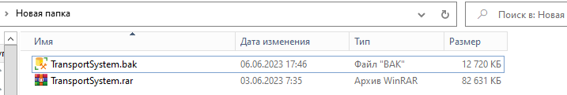

2. Распаковываем архив:

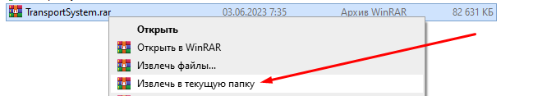

3. Чтобы наша программа заработала для начала заходим в MS SQL Management, далее нам необходимо запустить нашу базу данных, для этого выбираем любую базу данных, которая уже есть на сервере и нажимаем создать резервную копию:

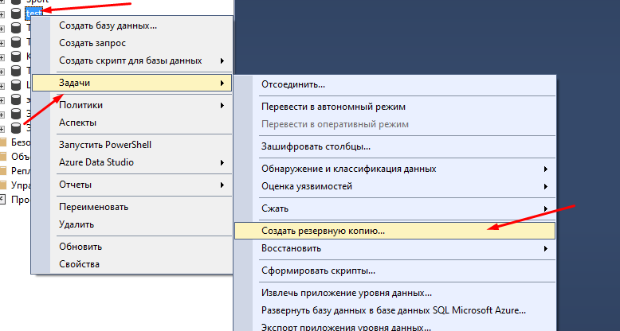

4.После нажатия в открывшемся окне выбираем кнопку добавить и копируем путь:

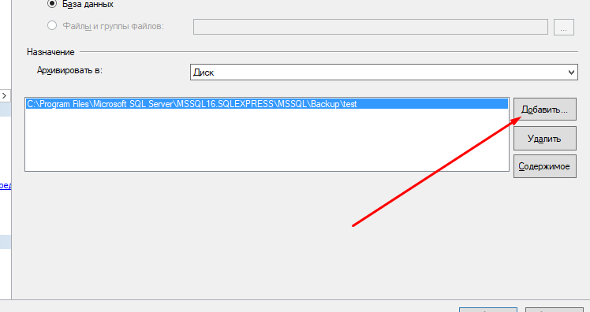

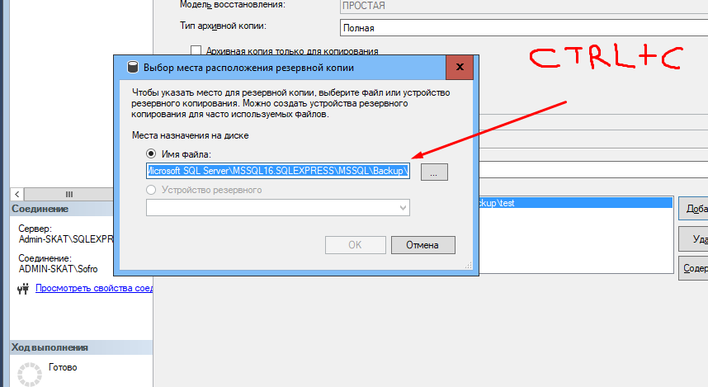

5.Далее заходим в проводник, и переходим по этому пути, у нас открывается папка со всеми резервными копиями, которые есть, в эту папку необходимо поместить свою БД (bak файл):

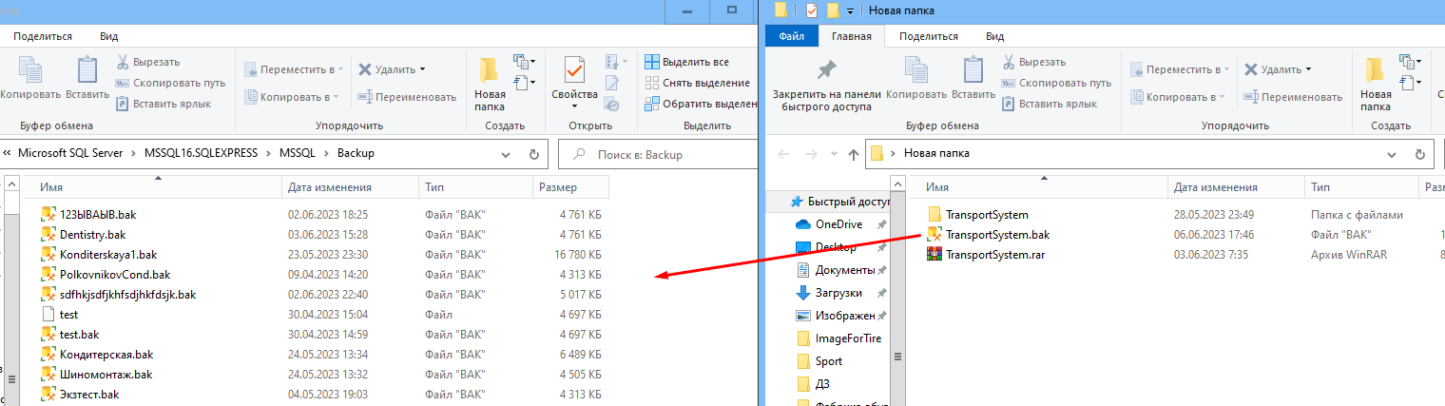

6.После этого заходим обратно в MS SQL Management, нажимаем ПКМ на папку Базы данных, в ней восстановить базу данных:

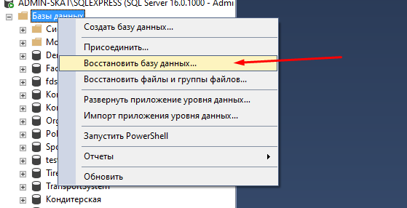

7. В появившемся окне выбираем устройство и кликаем на … :

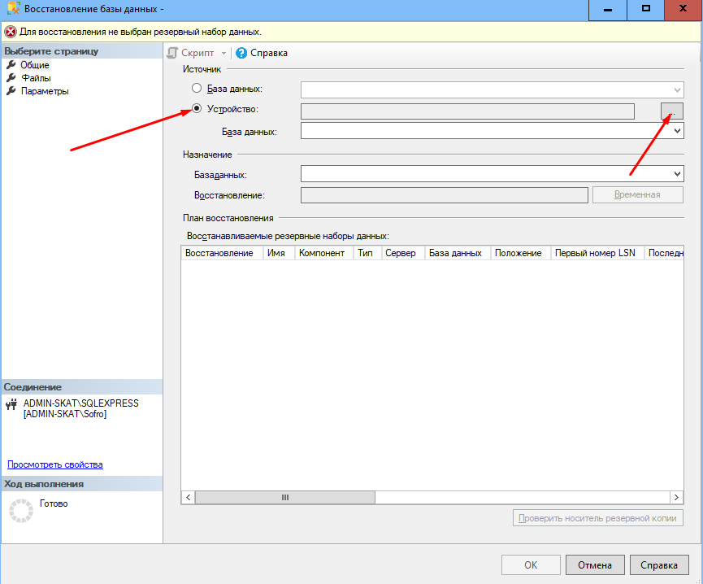

8.Появляется еще одно окно там нажимаем добавить:

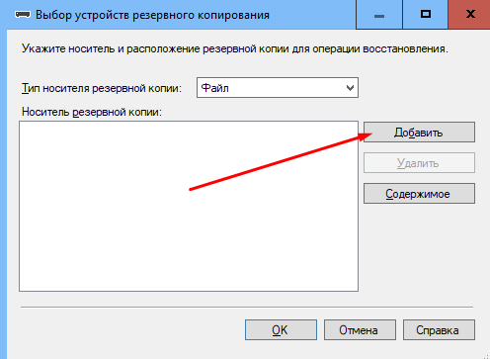

9.После этого у нас появляется еще одно окно со всеми резервными копиями, ищем нашу выбираем её и нажимаем ОК:

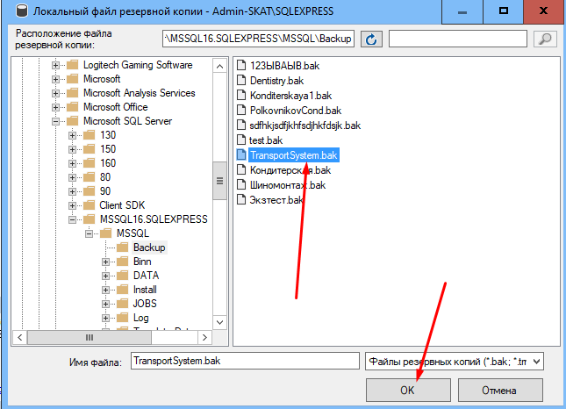

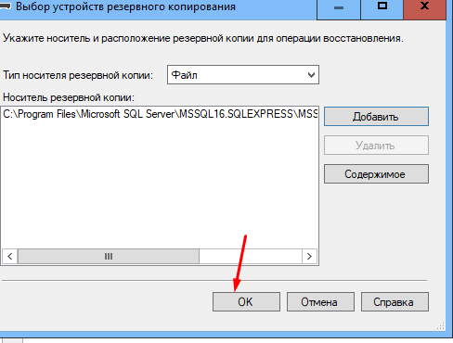

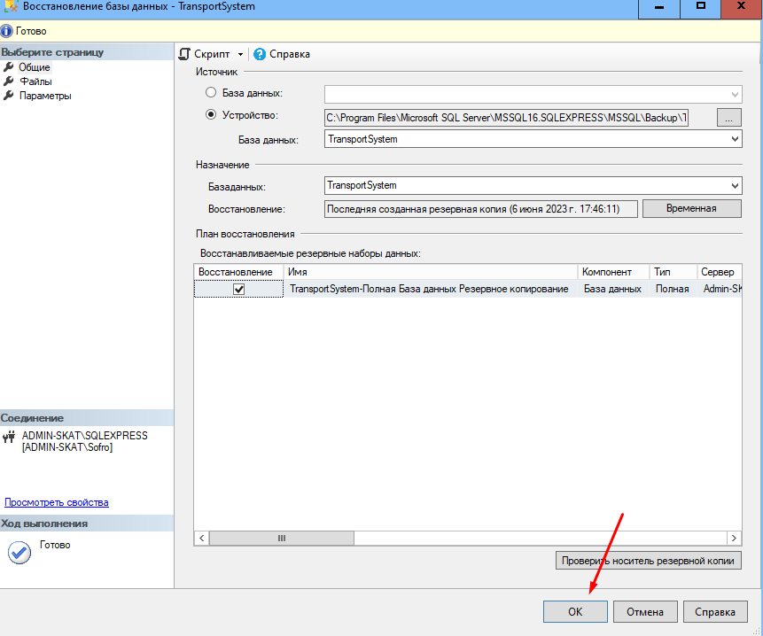

10. После того как мы восстановили нашу базу данных на новом компьютере запускаем программу, для этого запускаем Visual Studio и нажимаем открыть проект или решение:

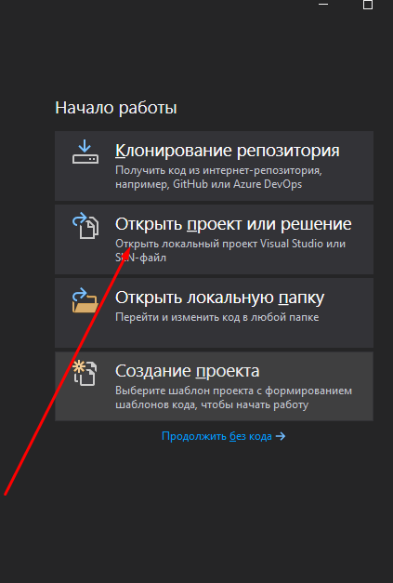

11. И заходим в папку, в которую мы распаковывали наш архив (пункт 2), там открываем распакованную папку и открываем файл с расширением .sln:

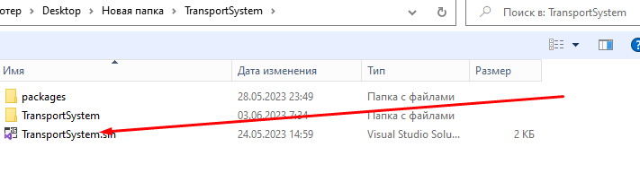

12. В программе раскрываем папку MVVM в ней Model и удаляем файл с расширением .edmx:

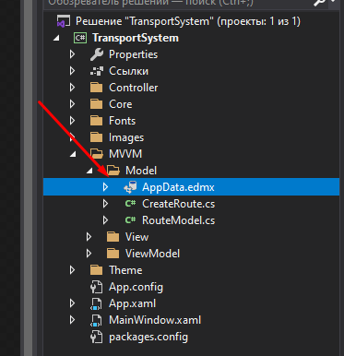

13. После удаления нам нужно создать свое подключение для этого кликаем по папке Model ПКМ и нажимаем добавить –> создать элемент:

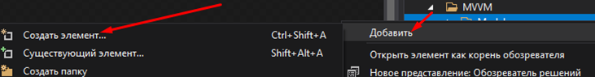

14. Создаем соединение:

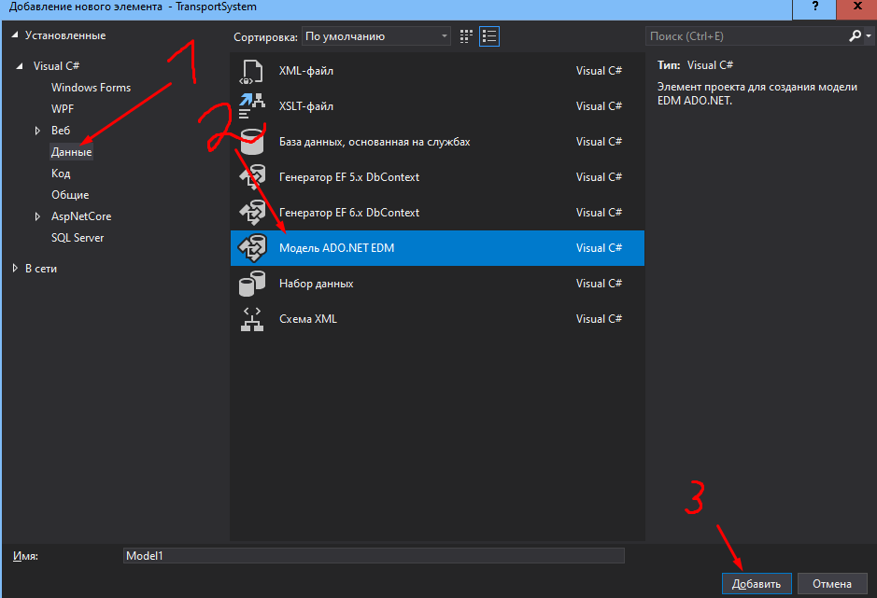

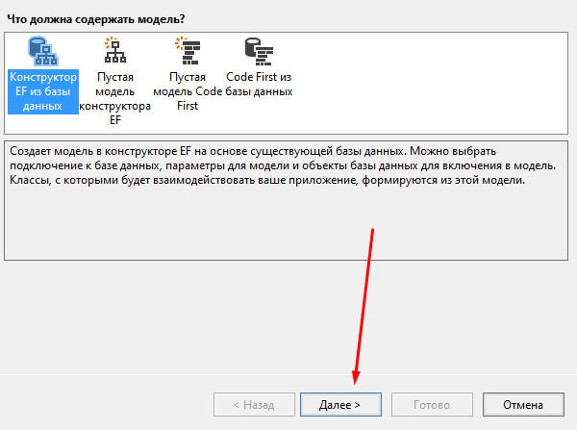

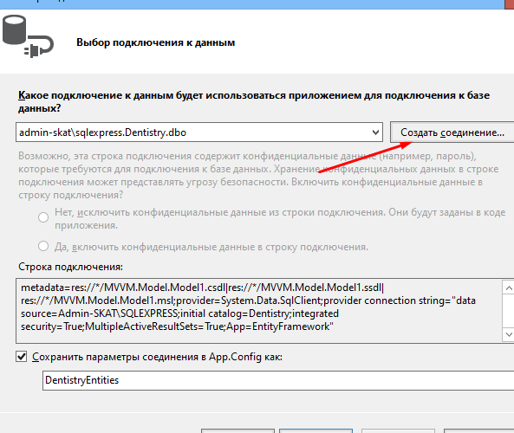

После нажатия переходим обратно в MS SQL Management кликаем ПКМ по серверу и нажимаем свойства:

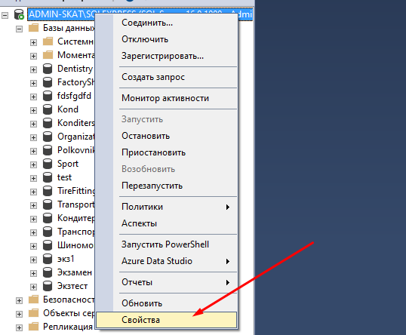

Оттуда копируем имя сервера:

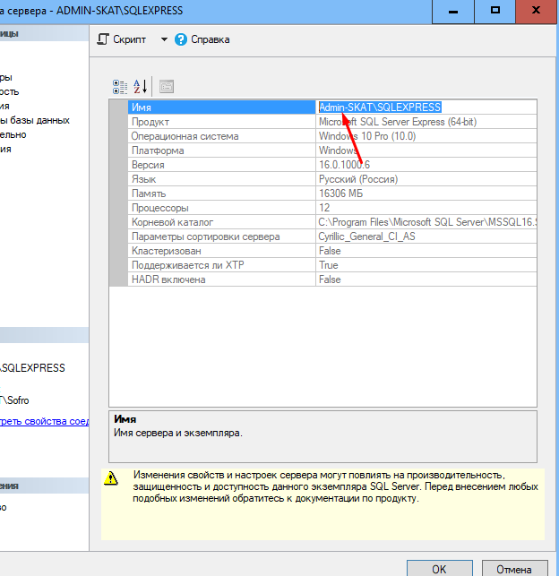

Далее возвращаемся в Visual Studio и вставляем в имя сервера то что мы скопировали, в подключение базы данных ищем нашу базу данных и выбираем её и нажимаем ОК:

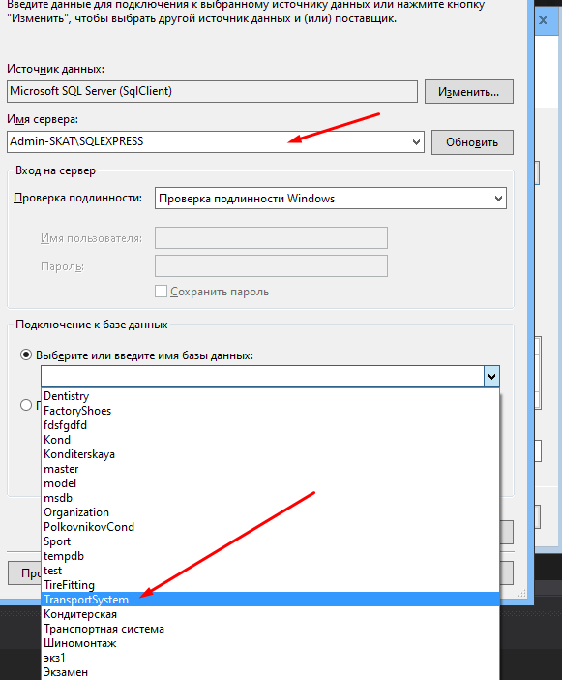

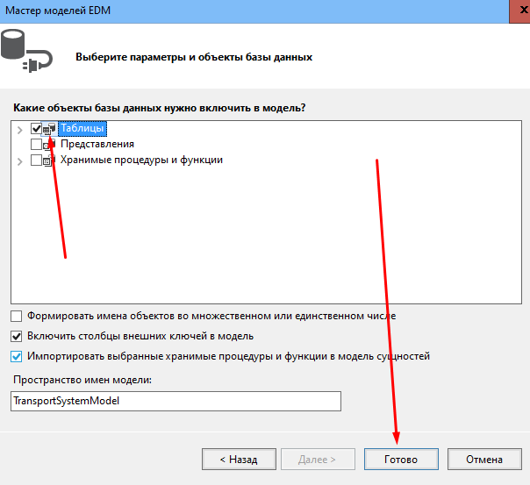

Далее в следующих окнах необходимо всё подтвердить, после этого переходим в Model1.Context.cs, (Model1-название нашего подключения у вас оно может быть другое):

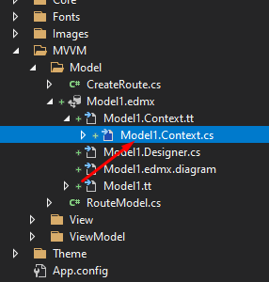

И вставляем следующий код меняя его на название своего подключения

private static TransportSystemEntities6 _context;

public static TransportSystemEntities6 GetContext()

{

if (_context == null)

_context = new TransportSystemEntities6(); return _context;

}

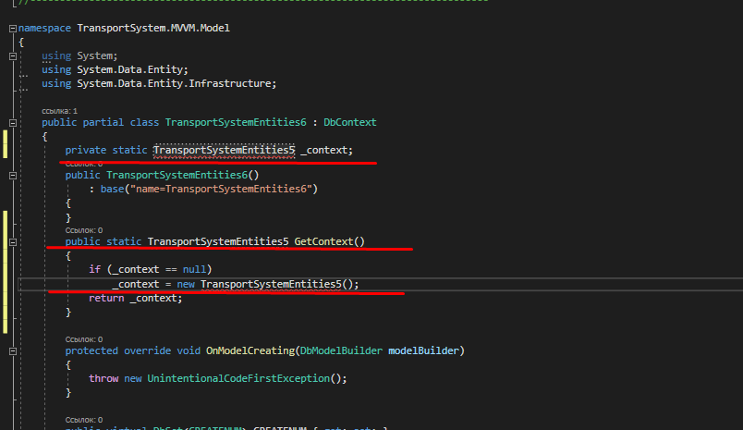

15. Теперь нам необходимо обновить соединение, для начала переходим в папку Controller и открываем там файл (RouteController):



Под цифрой 1 мы должны изменить название сервера для этого переходим обратно в MS SQL Server и нажимаем свойства сервера и копируем имя до \: 

Под цифрой 2 мы должны изменить название на название нашей БД

Под цифрой 3 мы должны изменить название подключения, которое мы указывали когда подсоединяли БД:

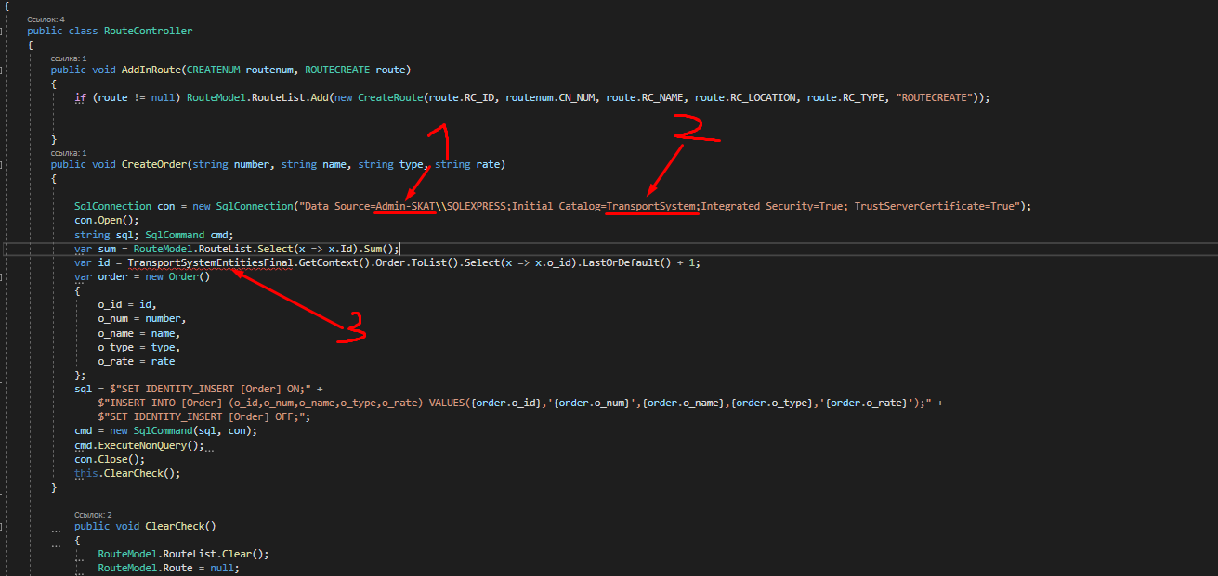

Далее переходим в папку MVVM в ней в папку View и нажимаем на HomeView, когда мы его откроем, нажимаем F7 и там меняем название подключения: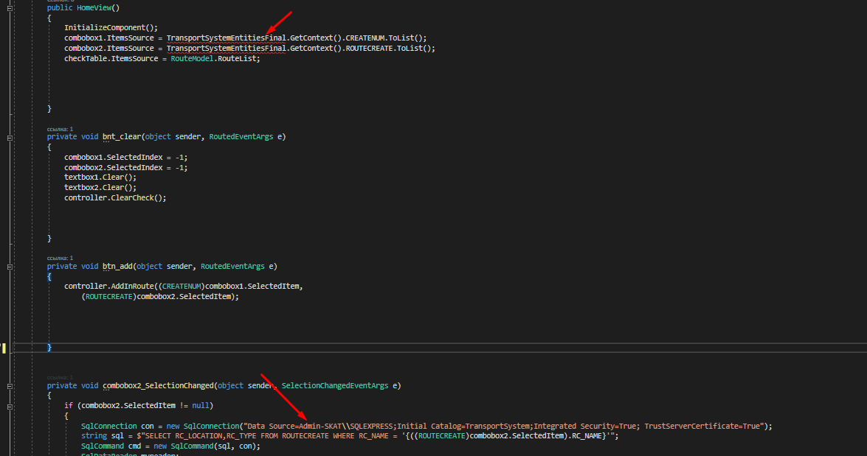

По аналогии открываем все наши HomeView и меняем старые соединения на новые. После этого можем запускать нашу программу.